«В поисках имени»
Квест – игра (авторская)
для детей старшего дошкольного и младшего школьного возраста.
15.10.2021г.

Учитель музыки, музыкальный руководитель ГБОУ ЦО Эрудит»
Чибирова Диана. Людвиговна.
«Имя твоё в городе нашем,
Как путеводная нить.
Ты вдохновляешь, ты помогаешь
Жить и творить и любить»
Диана Чибирова
№1 слайд.
Виды детской деятельности: игровая, продуктивная, коммуникативная, познавательно – исследовательская.
Цель: формирование у детей патриотических чувств, толерантности и качеств, необходимых для успешной социальной адаптации, через изучение достопримечательных мест города связанных с именем Коста Левановича Хетагурова. Воспитание любви и интереса к родному городу, расширение кругозора.
Задачи:
Обучающая: закрепление через разные виды деятельности знания детей о городе Владикавказ, достопримечательностях, и людях - тружениках.
Развивающая: развивать нравственно-патриотические качества: гордость, гуманизм, желание сохранять и приумножать богатства города, воспитывать уважение к труду, к людям, создающим красивый город; развивать связную речь детей, обогащать словарный запас. Способствовать развитию памяти, мышления.
Воспитательная: воспитывать чувства любви и гордости к своей малой родине; воспитывать доброе, уважительное отношение к своему городу, улицам, домам, музеям, паркам, и памятникам.
Предварительная работа: беседы с детьми о Коста Левановиче Хетагурове, его творчестве и фактах биографии; беседы с детьми о городе; рассматривание фотографий старого и нового города; изучение схемы города; экскурсии по улицам города, к памятнику , в музей Коста; составление творческих рассказов на тему: «Мой Коста» и « Мой любимый уголок в г. Владикавказ; разучивание песен.
Материал и оборудование: презентация, 5 осенних листьев с буквами на обратной стороне, магнитная доска., атрибуты для игры «Джигитовка»
Правила игры: Нужно выполнить 5 заданий, получить 5 букв и собрать из них имя.
Место проведения: музыкальный зал, класс.
Время проведения: накануне празднования Дня рождения Коста Хетагурова, и дня города.
Ход мероприятия
М.р. Здравствуйте ребята.
Дети. Здравствуйте.
Занятие наше не совсем обычное. Оно познавательное, развлекательное и просто симпатичное.
Сегодня я приглашаю вас в увлекательное путешествие на поиски…..
А искать мы с вами будем, - ИМЯ. Имя великого человека очень значимого для жителей не только нашей республики Северной – Осетии Алании, но и для всех Осетин, живущих в мире и для всех почитателей его огромного таланта.
Известно мне, что в одном из самых красивых городов Кавказа есть много мест связанных с этим именем и свой маршрут мы должны проложить именно по этому городу.
№2.На слайде несколько фотографий г. Владикавказ
М.р. Посмотрите, на экран, что объединяет все эти изображения? Правильно. Это наш Владикавказ.
Звучит песня. «Владикавказ –город воинской славы» сл. и муз. Чибировой Д.Л. (приложение 1)
М.р. Мы сегодня будем путешествовать по какому городу? Правильно по Владикавказу.
Посмотрите на доску. На ней листопад. Каждый правильный ответ дает нам право перевернуть один листок и узнать одну букву этого имени.
№3. М.р. Отправляемся в поход. Впереди Проспект нас ждет.
Носит имя он ….
Дети: Коста.
Правильно. Давайте откроем одну букву.
Вы запомните друзья.
Нет длиннее улицы в городе у нас
Проходит эта улица через весь Владикавказ.
Вот маршрутное такси. Просим: «Дядя, подвези»
Двигаются паровозиком по кругу.
№4.М.р. Посмотрите, за окном Интересный, старый дом.
Это дом-музей …
Дети: Коста.
М.р. Правильно давайте откроем еще одну букву.
Здесь хранится красота.
В этом доме Коста жил, здесь по улице ходил.
Может мы зайдем туда?
Дети: Да
№5. На доске картины Коста и одна лишняя.
М.р. Это выставка картин, что написаны Коста.
Только точно знаю я, есть картина лишняя.
Вы внимательно смотрите и картину уберите.
Дети убирают лишнюю картину.
М.р. Дальше мы гулять пойдем?
Дети: Да.
М.р. Посмотрите вот сюда.
№6. На слайде Университет
Дети: Ой, какой огромный дом.
М.р. Этот дом - храм всех наук.
Университет зовут.
Надо вам лишь подрасти,
Чтоб учиться здесь смогли.
Получать здесь знания
И высшее образование!
Знают все, что он не зря
Носит имя чьё?
Дети: Коста.
М.р Правильно давайте откроем еще одну букву.
М.р. А вы блеснете знанием,
Своим образованием
Дети: Да.
Отвечайте на вопрос, где Коста мальчишкой рос?
Дети: В горах
М.р. А семья большой была?
Дети: Нет. Коста был сирота.
М.р. Чем прославился Коста?
Может строил он дома?
Дети: Нет.
М.р. Может строил поезда?
Дети: Нет.
М.р. Может он писал картины?
Дети: Да.
М.р. Может изобрел резину?
Дети: Нет.
М.р. Может был Коста поэт?
Дети: Да.
М.р. Может рисовал портрет?
Дети: Да.
М.р. Может он в футбол играл?
Дети: Нет.
М.р. Для театра он писал?
Дети: Да
Удивили вы меня. Много знаем о Коста.
Не устали вы гулять? Может надо отдыхать?
№7 слайд. Парк
М.р. Парк я вижу впереди. Может нам туда зайти?
Чем же в парке нам заняться?
Как мы будем развлекаться?
Ребенок. В парке можно веселиться.
Бегать, прыгать и резвиться.
Можно лебедей кормить,
Минералку можно пить.
Карусели все для нас
В нашем парке просто класс!
Любит парк вся детвора,
М.р. А зовут его?
Дети: Коста
М.р. Правильно давайте откроем еще одну букву.
Развлечемся, детвора. Начинается игра.
Оседлаем мы коня. И посмотрим кто быстрей,
Кто проворней и смелей.
Игра: Джигитовка.
М.р. Все закончилась игра. Подойдите все сюда.
№8 слайд. Памятник Коста на фоне Осетинского театра
Это памятник…
Дети: Коста
М.р. Правильно давайте откроем последнюю букву.
Давайте из наших букв соберем ИМЯ, которое мы искали, и к которому привело нас наше путешествие.
Дети складывают на доске имя. КОСТА
№8 слайд. Памятник Коста на фоне Осетинского театра
М.р. А за ним стоит театр, зрителям всегда он рад.
Дети поворачиваются к зрителям.
М.р. Будем мы сейчас артисты перед ними выступать и стихи, чьи?
Дети: Коста конечно, с выражением читать.
Стихи:
Осетинский танец.
Песня «Коста» Слова и музыка Д.Л. Чибировой (приложение №2)

Заключение.
М.р. читает стихи К.Л. Хетагурова
Люблю я целый мир,
Люблю людей, бесспорно,
Люблю беспомощных, обиженных сирот,
Но больше всех люблю,
Чего скрывать позорно?-
Тебя, родной аул и бедный наш народ.
Кто автор этих строк? О ком шла речь на нашем занятии?
№9 Портрет Коста
М.р. Правильно. Речь о К.Л. Хетагурове.
По маршруту мы прошли. Слово нужное нашли. Что же связано с Коста в нашем городе друзья?
Ответы детей….
М.р. Здесь он жил и здесь любил. Здесь учился и творил.
Здесь по городу гулял, Здесь картины рисовал.
Здесь остался навсегда, Здесь горит его звезда.
И завершим наше путешествие мы где?
Правильно. В нашем детском саду (или классе). На мероприятии, которое мы посвящаем кому?
Дети: Коста.

Приложение №1
«Владикавказ – город воинской славы»
Сл. Муз. Д.Чибировой
.
1.
Осень, красавица яркой палитрой
Город укрыла в багряный наряд.
Улицы, скверы, как в сказке волшебной
Золотом красок горят.
Припев:
Владикавказ – лучший город на свете.
Город надежды, добра, красоты.
Ты по заслугам владеешь Кавказом,
Владикавказ – это город мечты!
2.
Море улыбок, красивые лица,
Только нельзя забывать.
Чтобы над нами солнце светило
Сколько пришлось испытать.
Припев:
Владикавказ – ты надежная крепость.
Предков отвага бушует в крови.
С честью идут по военным дорогам.
Владикавказ – это дети твои!
3.
В годы военных лихих испытаний
Встал на защиту великой страны.
Враг не прошел, но какою ценою
Сколько сынов в битве той полегли….
Припев:
Владикавказ – город воинской славы
Вечный огонь негасимо горит.
Подвиг солдата всегда перед нами
Владикавказ – эту память хранит!
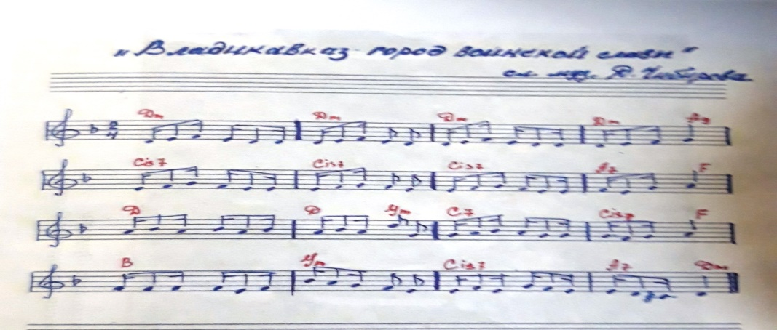

Приложение №2
Песня «Коста» Слова и музыка Д.Л. Чибировой
1-й

Осень в наряде праздничном
Нар стоит над рекой
Люди собрались разные,
Но все с любовью одной.
Припев:
Коста, повторяем мы снова.
Коста, поет вся земля.
Славный ты сын народа
Осетия любит тебя!
2-й.
Годы уходят в вечность,
Слово Коста все живей
Бьется в нем боль и надежда,
Слышим мы плач матерей.
Припев:
3-й.
Все озарилось светом
В славный твой юбилей.
Горы и те закружились
В танце своих дочерей.
Припев:
Коста, повторяем мы снова.
Коста, поет вся земля.
Славный ты сын народа
Осетия любит тебя!

